Afdækning af klassefællesskabet

Indledning
Ved bekymring for en elevs fravær skal I som et led i en forløbspakke gennemføre en afdækning af klassefælleskabet. Dette er en vejledning til det obligatoriske redskab, der skal anvendes til afdækning af klassefællesskabet.
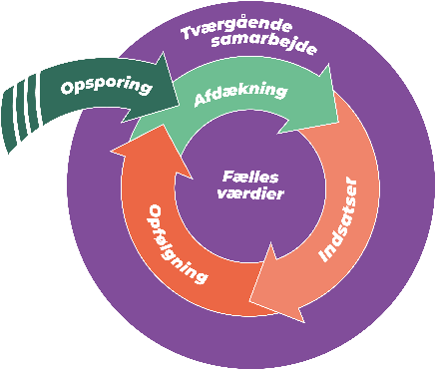
Nedenfor er Børns Vilkårs vingemodel beskrevet sammen med hjælpespørgsmål til at I som team kan afdække klassefællesskabet. På baggrund heraf kan I efterfølgende vurdere, hvilke indsatser der vil være relevante

Brug vingemodellen, og markér hvilket tal fra 1 til 5, I vil give klassens fællesskab ud fra de seks temaer. 1 betyder, at der er brug for meget arbejde og 5 betyder, at det går godt. Vurder hver for sig først, og del derefter jeres vurderinger med hinanden. Begrund hver især, og reflekter sammen.

Se bilag for inspiration til spørgsmål, I kan overveje i jeres analyse. I kan inddrage elevernes perspektiv eksempelvis gennem elevsamtaler og/eller klassetrivsel.dk

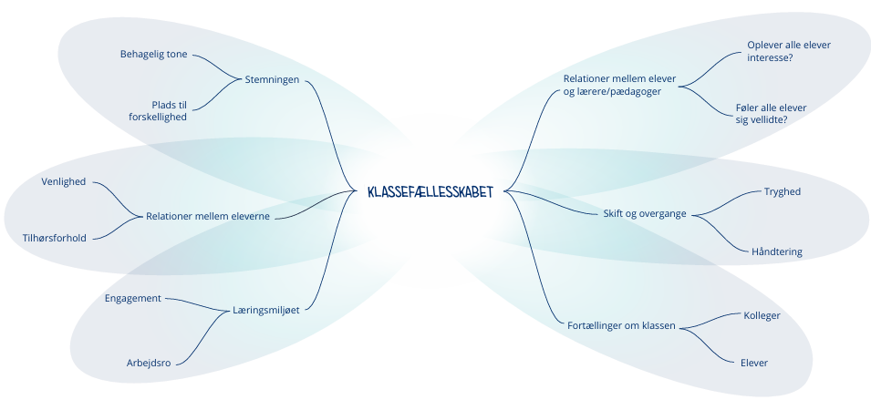

Stemningen | 1 | 2 | 3 | 4 | 5
Beskriv hvordan vurderer I stemningen i klassen:

Relationer mellem elever | 1 | 2 | 3 | 4 | 5
Beskriv hvordan I vurderer relationerne mellem eleverne:

Læringsmiljøet | 1 | 2 | 3 | 4 | 5
Beskriv hvordan I vurderer læringsmiljøet:

Relationer mellem elever og lærere/pædagoger | 1 | 2 | 3 | 4 | 5
Beskriv hvordan I vurderer relationerne mellem eleverne og lærere/pædagoger:

Skift og overgange | 1 | 2 | 3 | 4 | 5
Beskriv hvordan I vurderer skift og overgange:

Fortællinger om klasse | 1 | 2 | 3 | 4 | 5
Beskriv hvordan I vurderer fortællingerne om klassen:

Bilag: Spørgsmål I kan bruge som inspiration i jeres analyse af klassefællesskabet

Stemningen
- Er der en behagelig tone?
- Hilser alle på hinanden om morgenen?
- Bliver alle elever lyttet til, når de taler?
- Kan alle elever trygt deltage aktivt i undervisningen?
- Kan alle elever lave fejl uden at blive udstillet eller grint af?
- Kommer alle elever til orde i klasse- samtaler?
- Kan man udtrykke forskellige holdninger uden at blive udstillet eller grint af?
- Er der en tryg stemning, hvor alle elever tør vise flere forskellige sider af sig selv?
- Fortæller eleverne om deres interesser, selv om de ikke lige er de samme som de andres?
- Er det trygt for alle elever at vælge frit i forhold til fx tøj, stil, interesser og sport?
- Er det trygt for alle elever at være åbne om ting som fx kultur, køn, religion og seksualitet?

Relationer mellem elever
- Er eleverne venlige over for hinanden? Både i skolen, uden for skolen og digitalt?
- Viser eleverne interesse for hinanden ved at spørge ind til hinandens oplevelser uden for skolen?
- Bruger eleverne et venligt sprog over for hinanden?
- Er elevernes digitale fællesskaber, fx klassechats, trygge og inkluderende for alle elever?
- Oplever alle elever tilhørsforhold til en eller flere klassekammerater?
- Har alle elever nogen i klassen, de føler sig trygge ved, når de fx skal arbejde i grupper?
- Føler eleverne sig vellidte af de andre elever?
- Har alle elever mindst en i klassen, som de har et forhold til uden for skolen? Det kan være et venskab, eller at de er holdkammerater til en sport, gamer sammen eller lignende.
- Antager eleverne, at de andre i klassen vil dem det godt?
- Udtrykker eleverne, at de kan lide deres klassekammerater?
- Foregår der mobning i klassen – i skolen eller online?

Læringsmiljøet
- Giver eleverne udtryk for, at undervisningen er spændende? Trives eleverne fagligt?
- Kan eleverne generelt imødekomme de faglige krav og forventninger?
- Hjælper eleverne hinanden?
- Er der arbejdsro?
- Hvordan arbejder vi som voksne med strukturer for undervisningen, som fx piktogrammer?
- Understøtter de fysiske rammer, som indretning m.m., et godt læringsmiljø der tager hensyn til alle elever fx mulighed for afskærmning/fordybelse, pauser, visuel ”ro” mm.?

Relationer mellem elever og lærere/pædagoger
- Er der en god og rolig tone mellem elever og voksne?
- Hilser børn og voksne på hinanden om morgenen?
- Har alle børn lyst til at sige noget i klasseundervisningen?
- Kan de voksne skabe ro uden at skælde ud?
- Føler alle elever sig vellidte af lærere/pædagoger?
- Oplever alle elever positiv kontakt med en voksen i løbet af en dag?
- Oplever alle elever tillid til, at de voksne kan og vil hjælpe dem?
- Kommer alle elever til en voksen, hvis de har et problem, de ikke selv kan løse?
- Har alle elever mindst en voksen, som de taler åbent og ærligt med, hvis de fx er kede af noget?
- Oplever eleverne, at de voksne interesserer sig for dem?
- Vil alle elever gerne fortælle de voksne om oplevelser og tanker?
- Overvej jeres fagprofessionelle håndtering af læringsrummet – kan I få øje på mønstre, der kan have betydning for et trygt klassemiljø og/eller jeres relation til eleverne? Eksempelvis situationer med skæld ud, elever peges ud i fælles rum, sanktioner, hård klasseledelse, larm og uro, markering/optælling af dårlig opførsel, sendes uden for døren/hjem, de voksne giver op/ignorerer elever, elever bliver ikke spurgt/inviteret, elever bliver et statueret eksempel, eksklusion fra undervisningen gennem manglende hjælpemidler, utilstrækkelig støtte til behov, ikke tænkt ind i undervisningsdifferentiering mm.

Skift og overgange
- Håndterer vi voksne skift og overgange på en tydelig måde, hvor eleverne ved, hvad der forventes?
- Er eleverne trygge før, under og efter et skift eller en overgang?
- Er det nemt at skabe ro, når man starter undervisning efter en pause?
- Er det muligt at variere mellem aktivitetstyper i undervisningen, uden at det skaber uro eller konflikter?
- Trives alle elever også, når der anderledes dage, temauger, ture etc.?

Fortællinger om klassen
- Er eleverne stolte af at gå i deres klasse?
- Hvordan er lærerne og pædagogernes fortællinger om klassen?
- Hvordan er elevernes egne fortællinger om klassen?
- Hvordan er forældrenes fortællinger om klassen?

